子查询
- 子查询的概念
* 为什么需要子查询 ?
案例: 查询工资比scott高的员工的信息
分析: 在只知道scott而不知scott的工资的条件下, 需要先检索scott的工资, 然后 再检索, 比Scott工资高的.
- 第一步: SQL> SELECT SAL FROM EMP WHERE ENAME = ‘SCOTT’; //假如结果3000
- 第二步: SQL> SELECT * FROM EMP WHERE SAL > 3000;
- 子查询: 把3000用第一步代替, 两步合成一步.
SQL> SELECT * FROM EMP WHERE SAL > (SELECT SAL FROM EMP
WHERE ENAME = ‘SCOTT’);
* 子查询的本质: 多个select语言的嵌套.

- 子查询
- 合理的书写风格:
* 子查询外面的()要记得.

- 子查询和主查询可以是同一张表, 或是不同表;
* 只要返回的结果适合主查询即可.

- 子查询的位置:
select col_a, col_b, col_c -- OK, 只能是单行子查询(单行结果)
from table -- OK
where col_name in() -- OK
group by ... -- NOT
having ... -- OK
order by ... -- NOT

- 子查询的分类
- 按照子查询返回的条目数分为: 单行子查询和多行子查询;
- 单行操作符对应单行子查询，多行操作符对应多行子查询;
- 单行子查询只能使用单行比较操作符( = > >= < <= <>);
- 多行子查询只能使用多行比较操作符(in any all)

- 子查询遇见NULL

案例: 查询不是经理级以上的员工信息.

分析: 因为会遇到空值的问题, 所以分两步:
1. 先查询是经理级以上的员工
2. 然后取反.

* 经理的集合:
select * from emp
where empno in (select mgr from emp);

* 接下来是不是到取反步骤啦? 当然不行, 先看看取出经理以上工号去重复后:
发现有NULL空值了, 这时候取反 not in() 万事成空.
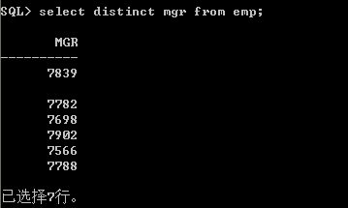
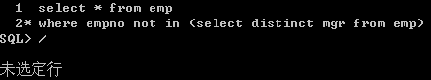

* 还要对经理级别的加个条件: 非空 not null
SQL> select * from emp
where empno not in (select distinct mgr from emp
where mgr is NOT NULL);
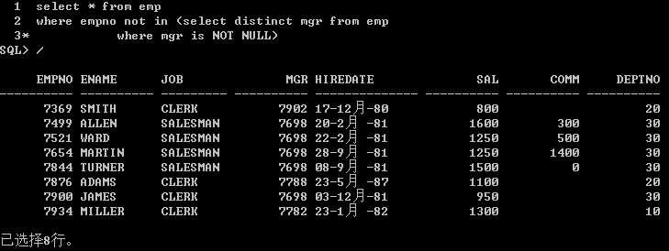

- 一般情况下, 子查询返回的是一个集合, 子查询不排序, Top-N问题除外

案例1: 查询部门名称是SALES的员工信息 (单行子查询, where位置)
[ where col_name in() -- OK ]

- SQL> select deptno from dept where dname = 'SALES';
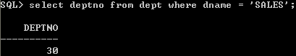
- SQL> select * from emp where deptno = 30;
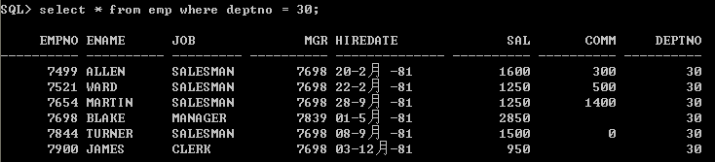

- 两步合成:
SQL> select empno, ename, sal, deptno
from emp
where deptno = (select deptno from dept
where dname = 'SALES');
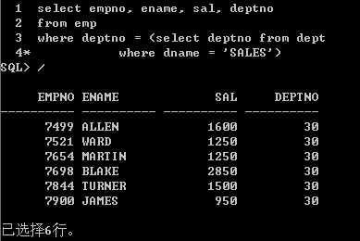

4) 另一个方法: 多表查询
SQL> select e.empno, e.ename, e.sal, d.deptno
from emp e, dept d
where e.deptno=d.deptno and d.dname='SALES';
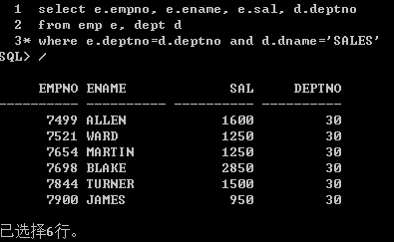

案例2: Select旁 [ select col_a, col_b, col_c -- OK, 只能是单行子查询(单行结果) ]

- 错误: 不是单行子查询
select empno, ename, (select deptno from emp) from emp;
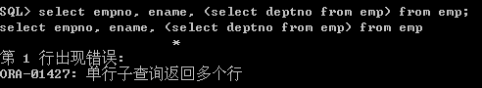

- 正确:
select empno, ename, (select deptno from emp where ENAME='JAMES') 单行子查询 from emp;
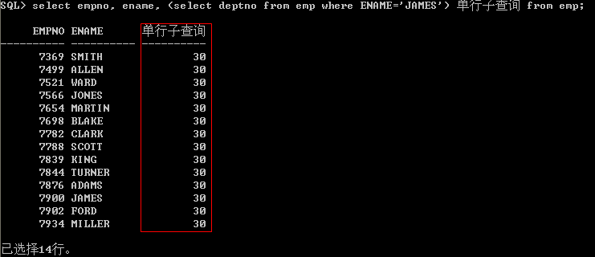

案例3: 查询10部门的员工的姓名和薪水 [ from table -- OK ]
*from 后面只跟着表的, 当然表也是一个集合, 所以from后可以+集合.

示例: 当然这个意义不大, 没必要这样做, 只要一个语句就足够了.
SQL> select * from (select ename,sal from emp where deptno=10);
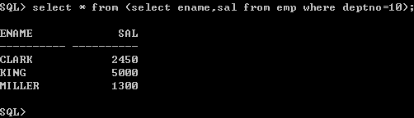

案例四: 单行子查询.

- 查询和7499号工种一样的, 并且比7654号员工薪水高的 员工信息
第一步总的: select *
from emp
where deptno = (7499.deptno) and sal > (7654.sal);

*接下来都懂了吧:
SQL> select *
from emp
where deptno = (select deptno from emp where empno = 7499) and
sal > (select sal from emp where empno = 7654);
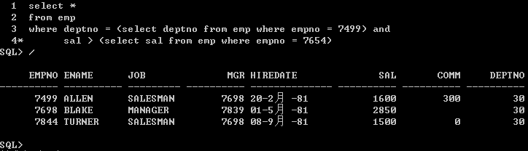

- 查询 薪水最低的 员工信息: 还记得在多行函数中使用到max() min()吧.
SQL> select *
from emp
where sal = (select min(sal) from emp);
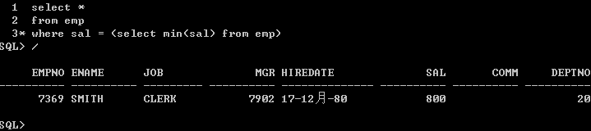

- 查询 每部门编号 部门最小工资, 并且这个部门最低工资大于20号部门的最低工资
* 各部门最小工资:
select deptno, min(sal) "min_sal" from emp
group by deptno;

* 20号部门最低工资:
select min(sal) from emp
where deptno = 20;

____________________________________________________________
SQL> select deptno, min_sal
from
(
select deptno, min_sal
from
(
select deptno, min(sal) min_sal from emp
group by deptno
) --集合1
) --集合2
where min_sal > (
select min(sal) from emp
where deptno = 20
)
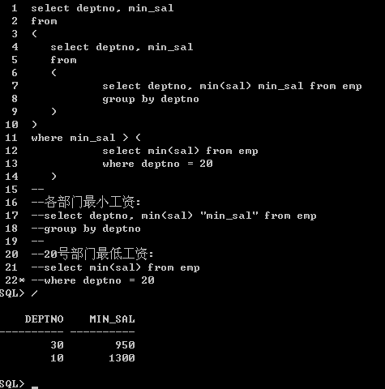

案例五: 多行子查询
多行子查询只能使用多行比较操作符(in, any, all)

- 查询部门名称是 (或不是) SALES 和 ACCOUNTING 的员工信息.

  - IN (): //不是则用NOT IN ()
SQL> select *
from emp
where deptno in (
select deptno from dept
where dname='SALES' or dname='ACCOUNTING';
)
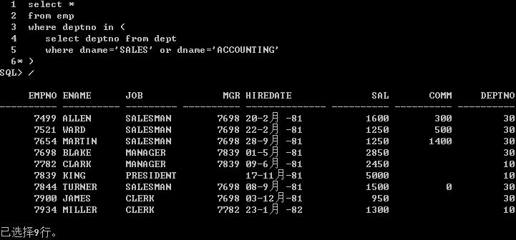

- ANY 和集合中的任意一个值比较 MIN()
* 查询薪水 比30号部门 任意员工 高的员工信息
SQL> select * from emp
where sal > any (
select sal from emp
where deptno = 30
)
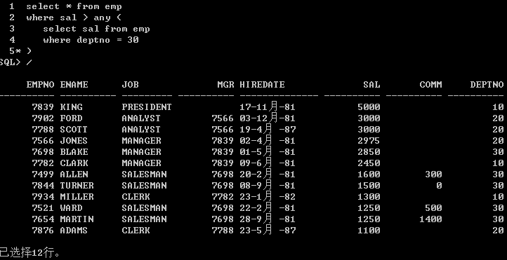

- ALL 和集合中的所有值比较 MAX()
* 查询薪水 比30号部门 所有员工 高的员工信息
SQL> select * from emp
where sal > ALL (
select sal from emp
where deptno = 30
)
